[济宁医学院附属医院论文遭国际期刊撤稿，关键实验图像竟抄袭前人成果](https://mp.weixin.qq.com/s?__biz=Mzg3MzU3MzY4Ng==&mid=2247519428&idx=1&sn=633006a6d37f0b4710014533a37e2de3)

撤稿资讯[撤稿资讯](javascript:void(0);)2025-05-01 17:30:00江苏



2018年8月，**济宁医学院附属医院**在*Oncology Letters（IF2.5/4区）*期刊上发表了一篇论文。在**发表7年后**，因**图片与早期论文图片重复**在pubpeer上被读者质疑，于**2025年4月撤稿**。

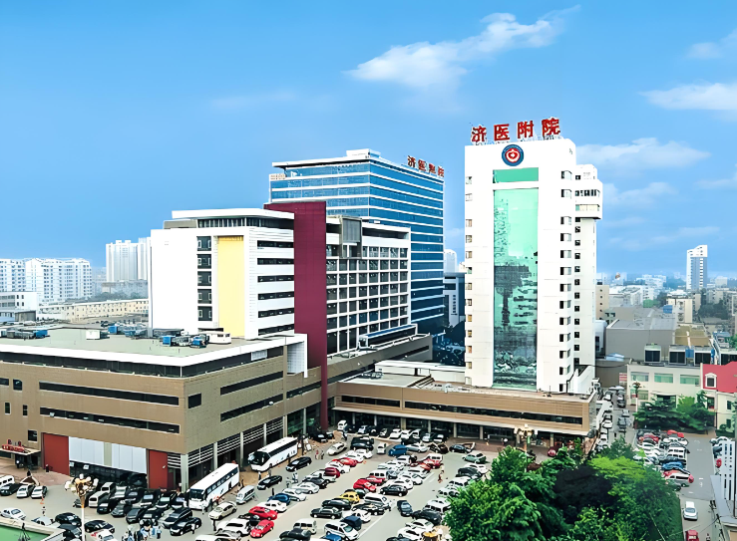

1



**论文概述**

论文题为**“Correlation of nm 23 expression with pharyngeal cancer and patient prognoses”**（ nm23表达与咽癌及患者预后的关系）

第一作者兼通讯作者：济宁医学院附属医院的Wenzhong Wei

本研究探讨非转移性23 （nm23）在喉癌组织中的表达，并分析其与喉癌患者预后的关系。选取2009年6月至2012年6月济宁医学院附属医院收治的122例喉癌患者，30例正常喉部粘膜组织作为对照组。采用免疫组化染色法检测组织中nm 23的表达。采用定量聚合酶链反应（q-PCR）和免疫印迹法分别在基因和蛋白水平检测nm23在组织中的表达。并对患者的预后进行分析。nm 23在正常喉粘膜组织中的阳性表达率（90.00%）明显高于喉癌组织中的阳性表达率（56.56%）（p<0.05）。nm23蛋白表达与喉癌临床分期及淋巴结转移相关（p<0.05）。nm23基因和蛋白在喉癌组织中的表达均显著低于正常喉癌组织（p<0.05）。nm23阳性表达组的存活率显著高于阴性表达组，差异有统计学意义（p<0.01）。综上所述，nm23蛋白的表达在喉癌的发生、转移过程中起着重要作用，可作为评价喉癌患者预后的指标之一。（本段内容为AI翻译，原始内容请见官网）

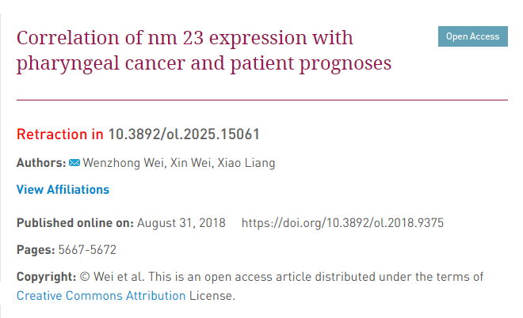

2



**质疑与争议**

质疑一：2025年3月，读者Actinopolyspora biskrensis提出质疑，认为本文图3中的NF-KB条带图，与潍坊医学院附属医院（山东第二医科大学附属医院）2018年4月13日发表的论文图片重复。（见同色方框标记）

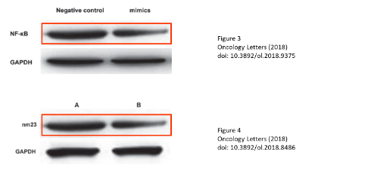

【上】本文图3 【下】 Zheng et al 2018 图4

 南京深瞳全网查重

质疑二：2025年3月，同一读者再次提出质疑，认为本文图1A和图1B中的免疫组化图，与泰安市中心医院2017年11月29日发表的论文图片重复（见同色方框标记）

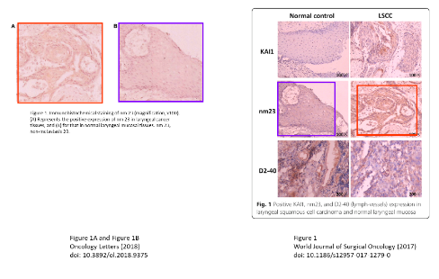

【左】本文图1A和图1B 【右】Zheng et al 2017 图1

南京深瞳全网查重

3



**作者回应**

针对上述质疑，尚未见到作者在www.pubpeer.com上的回应内容。

4



**撤稿通知**

期刊于 2025年4月28日在线发布了撤稿通知：

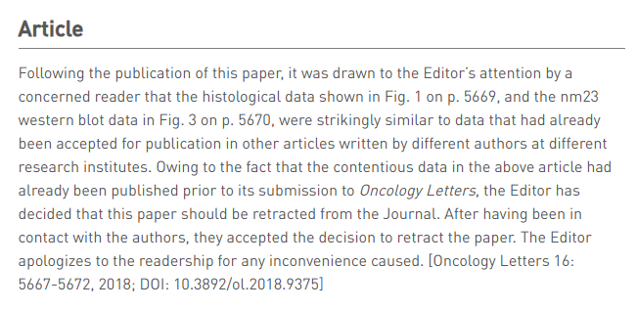

在本文发表后，一位关心的读者提请编辑注意，图1（第5669页）的组织学数据和图3（第5670页）的nm23 western blot数据，与已经被不同研究机构的不同作者接受发表的其他文章的数据惊人地相似。由于上述文章中有争议的数据在提交给《肿瘤学快报》之前已经发表，编辑决定从该杂志撤回这篇论文。在与作者联系后，他们接受了撤回论文的决定。对于由此给读者带来的不便，本刊编辑深表歉意。[肿瘤学通讯]16:5667?5672,2018；DOI: 10.3892 / ol.2018.9375]

参考文献：

https://pubpeer.com/publications/C16103535656D9FD921659B9DD5DE1/

https://www.spandidos-publications.com/10.3892/ol.2018.9375

https://www.spandidos-publications.com/10.3892/ol.2025.15061

**超全、超强、超快的科研诚信舆情监测系统**

文章被质疑，第一时间告知您！

拥有超全面的科研论文数据库，目前已汇聚超过23万篇文献。系统24小时不间断监控，每10分钟即更新舆情信息，确保数据时效性。支持个性化订阅管理，让您轻松追踪个人研究成果的受关注情况及任何质疑，确保第一时间掌握文章动态。

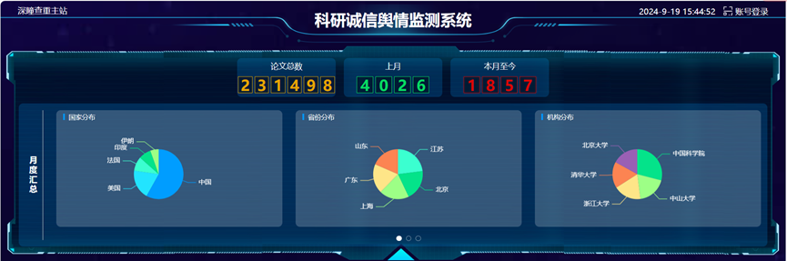

**深瞳查重子系统——引文异常核查系统**

核查论文引文是否被PubPeer质疑、勘误、关注或撤稿，确保综述类等文章免受问题引文影响，维护结论的可靠性。

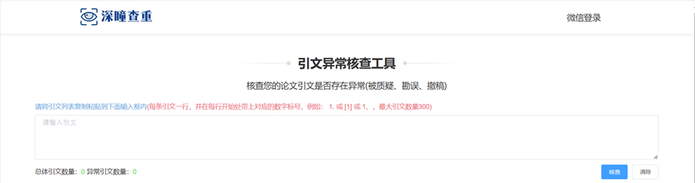

**往期推荐**



[刚发表6天就被质疑图像重复！上海九院口腔颌面头颈肿瘤科高分一区论文陷学术争议，该研究获国自然资助](https://mp.weixin.qq.com/s?__biz=Mzg3MzU3MzY4Ng==&mid=2247517709&idx=1&sn=102aa74abe3efea5859a2ab50d9e6a8b&scene=21#wechat_redirect)



[Nature发布猛料！全球撤稿率排名，三家中国医院包揽前三！](https://mp.weixin.qq.com/s?__biz=Mzg3MzU3MzY4Ng==&mid=2247517544&idx=1&sn=376c36823c1645bc3e22d2aca4b4426f&scene=21#wechat_redirect)



[疑似AI生成，该期刊上百篇论文被撤，有作者抗议：标准过于严格了！](https://mp.weixin.qq.com/s?__biz=Mzg3MzU3MzY4Ng==&mid=2247517244&idx=1&sn=f42fc5762b918904a7f38badb09ae224&scene=21#wechat_redirect)



[图片重叠疑云笼罩！哈医大两附属医院联合发表的论文遭职业打假人深扒](https://mp.weixin.qq.com/s?__biz=Mzg3MzU3MzY4Ng==&mid=2247517079&idx=1&sn=8fa5d30a216c17a832839953f224149c&scene=21#wechat_redirect)



[国自然资助“翻车”？华中科技大学同济医学院附属协和医院发表在2区的高分论文被质疑图片重复](https://mp.weixin.qq.com/s?__biz=Mzg3MzU3MzY4Ng==&mid=2247517131&idx=1&sn=0fddc90897aedb3f61fd1b0152cf34b5&scene=21#wechat_redirect)



[IF6.6期刊论文陷“图像重复”风波，青岛大学附属医院论文被质疑，作者未回应](https://mp.weixin.qq.com/s?__biz=Mzg3MzU3MzY4Ng==&mid=2247517173&idx=1&sn=bd88924f88e69c1225686e6f3d780e81&scene=21#wechat_redirect)



[与不相关论文图像重复导致撤稿，作者表示反对，复旦大学附属华山医院的2区论文陷争议](https://mp.weixin.qq.com/s?__biz=Mzg3MzU3MzY4Ng==&mid=2247517093&idx=1&sn=eed25917df329f444f2c1573b5462fbe&scene=21#wechat_redirect)



[国自然资助！荧光图“复制粘贴”？ 首都医科大学附属北京天坛医院论文被质疑](https://mp.weixin.qq.com/s?__biz=Mzg3MzU3MzY4Ng==&mid=2247517270&idx=1&sn=707395e761d115c6ea9b61b3943ca026&scene=21#wechat_redirect)



[前列腺癌领域巨头多篇论文被指图片重复，作者坚称结果无虞](https://mp.weixin.qq.com/s?__biz=Mzg3MzU3MzY4Ng==&mid=2247517296&idx=1&sn=286f17d20dd234102ddca8218b5006cc&scene=21#wechat_redirect)



[6分论文被指图像重复，重庆医科大学附属第二医院眼科论文陷入争议](https://mp.weixin.qq.com/s?__biz=Mzg3MzU3MzY4Ng==&mid=2247517365&idx=1&sn=aa7a6d206a207635ba938817778540e4&scene=21#wechat_redirect)



? 论文/文章图片查重

? 论文/文章图片库比对

? 论文/文章图片查重软件

? sci图片查重软件

? 深瞳论文图片查重

免责声明：

质疑信息来源于Pubpeer，提及人名均为音译

对于文章内容的真实性、完整性、及时性

本公众号不做任何保证或承诺，仅供读者参考

未经授权禁止转载！

转载请勿更改原文内容及格式！

如有转载需求或合作事宜

可添加下方客服微信/QQ



